Күні: 16.01.2018 |  |  | Мұғалімнің аты-жөні:  Алшинбаева Ж.З.
СЫНЫП: 5 |  | Қатысқан оқушылар саны: 15 |  | Қатыспаған оқушылар саны: 0
Сабақтың тақырыбы: |  | Ас- адамның арқауы
Сабақ негізделген оқу мақсаттары |  | 5.Т2 Тыңдалған мәтіннің негізгі мазмұнын түсіну және нақты ақпаратты анықтау.  5.Ж4 Мәліметтерді жинақтай отырып,тақырып бойынша постер жасау.
Сабақ нәтижесі: |  | Оқушылардың барлығы мынаны орындай алады:  Тыңдалған мәтіннің негігі мазмұнын түсінеді.  Оқушылардың көбісі мынаны орындай алады:  Тыңдалған мәтіннің негізгі мазмұнын түсінеді, мәліметтерді жинақтай алады.  Оқушылардың кейбіреуі мынаны орындай алады:  Тыңдалған мәтіннің негізгі мазмұнын түсінеді, мәліметтерді жинақтай алады, тақырып бойынша постер жасай алады.
Жетістіккритерийлері: |  | Оқушының төменгі жетістігі(ОТЖ):қазақша тағамдар туралы ақпарат бере алады.  Оқушының орташа жетістігі(ООЖ): қазақ тілінде тағамның пайдалы, зиянды жақтарын түсіндіреді.  Оқушының жоғарғы жетістігі(ОЖЖ): тақырып аясында өз бетімен қазақша диалог құрайды, қарапайым үлгілер арқылы сөйлесімге келеді.
Тілдік құзіреттілік |  | Мәтіннің тақырыбы мен ондағы негізгі ойды анықтау.
Ресурстар |  | Оқулық, суреттер, топқа бөлуге арналған кеспе қағаздар, топтық тапсырмалар, кері байланыс, стикер.
Әдіс-тәсілдер |  | Сұрақ-жауап, әңгімелеу, түсіндіру, ойын, көрнекілік, рефлексия.
Пәнаралық байланыс |  | Музыка, қазақ тілі.
Алдыңғы оқу |  | Ең үлкен байлық.
Сабақтың жоспары
Жоспарланған уақыт | Сабақ барысы : |  |  |  | Ресурстар
Басталуы  5 минут | Ұйымдастыру кезеңі  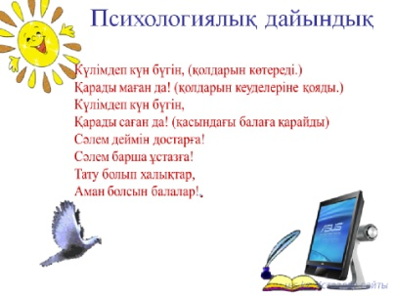  Психологиялық ахуал !  Оқушыларды үш топқа жемістер таңдау арқылы бөлу.  Топқа бөлінгеннен кейін дауыстап «Біздің сынып керемет» деген сөздерді айтып шығады.  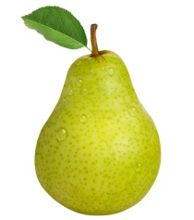  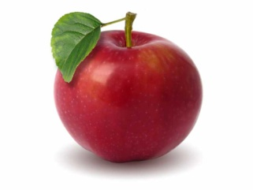    «Ыстық орындық» әдісі арқылы үй тапсырмасын тексеру.  Оқушыларды ыстық орындыққа отырғызу арқылы сұрақтар қойылады. Оқушылар сол сұрақтарға тез- тез жауап беру керек.  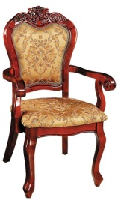  Емханада қандай дәрігерлер бар?  Көз дәрігері нені тексереді?  Сенің үйінің қасында емхана бар ма?  Тіс дәрігері нені тексереді?  Дәрумен сөзінің аудармасы қандай?  Ең үлкен байлық ол не? |  |  |  | 1топ Алмалар  2 топ  Алмұрттар  3 топ  Құлпынай
Жаңа білім  3 минут | Оқушылардың жаңа сабаққа деген қызығушылығын ояту мақсатында «Ой шақыру» стратегиясын қолдану. Оқушыларға ас туралы видео көрсетіледі. Сұрақтар қойылады.  Видео не туралы? (ас туралы)  Ендеше бүгінгі сабағымыздың тақырыбы қандай?
Ортасы  5 минут  4 минут  5 минут  5 минут  5 минут | Тыңдалым. Балалар бүгінгі сабағымызда біз ас туралы көп ақпарат білетін боламыз. Бірақ негізгі мәтінге көшпес бұрын алдымен жаңа сөздермен таныс болайық. Жаңа сөздерді «bilimland.kz» сайтынан тыңдайық және сол сөздерге қатысты тапсырманы орындайық.  Ет-мясо  Ұн-мука  Сүт-молоко  Нан -хлеб  Тұз-соль  Қант-сахар  Қой еті-баранина  Қазы -казы  Қарта -карта  Сиыр еті-говядина  Сусын –напиток  Айран - кефир  Тауық еті-окорочка  Шырын-сок  Бұрыш-перец  Жылқы еті-конина  Шұжық-колбаса  Кілегей -сливки  Қаймақ -сметана  Кәмпит-конфеты  Ірімшік -сыр  Сары май-сливочное масло  Жұмыртқа -яйца  Тартылған ет-фарш  Күнбағыс майы – подсолнечное масло  Асыңыз дәмді болсын!- приятного аппетита!  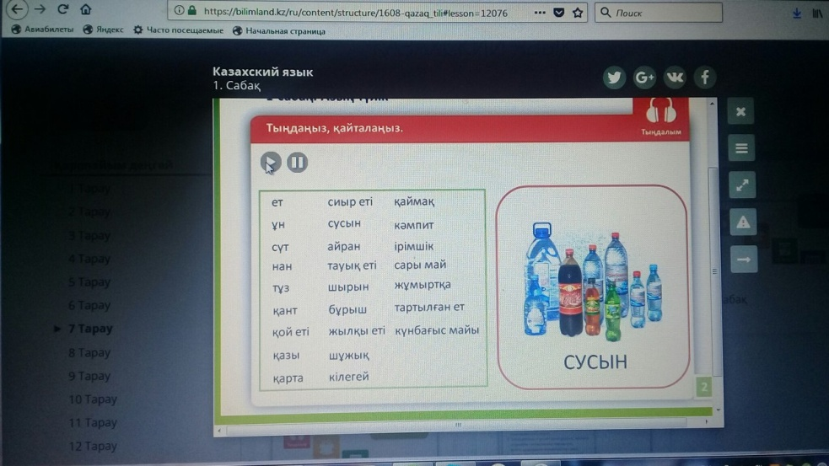  Тапсырма. Жаңа сөздерге қатысты тапсырманы «bilimland.kz» сайтында орындайды.  Оқылым.  Мәтінмен танысу.  Оқушылар кезекпен мәтінді оқып шығады. Мәтін бойынша берілген сұрақтарға жауап береді.  1.Тамақта адамға керек не бар?  2. Қазақта ас туралы қандай мақал бар?  3. Сендер қандай тамақты ұнатасыңдар?    -Ал, енді балалар біз сендермен тақырып бойынша тапсырмаларды орындайық. Әр топқа тапсырманы дұрыс орындағандары үшін смайлик беріледі. Тапсырма дұрыс орындалмаса смайлик берілмейді.  Айтылым.  ТЖ. Суреттегі ас түрлерін атап, олармен сөз тіркестерін құрастырыңдар.  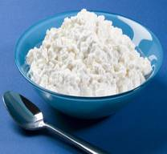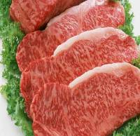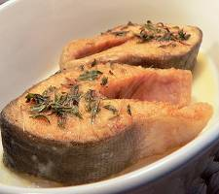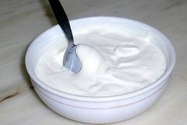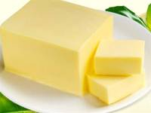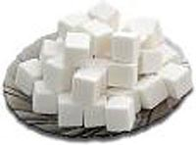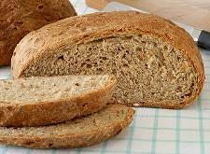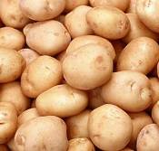  Дискриптор: ас түрлерін атайды;  Сөз тіркесін құрастырады;  ЖЖ. Мәтінді пайдалана отырып «Азық –түлік дүкенінде» тақырыбына диалог құрастырыңдар.  Дискриптор: диалог құрастыра алады.  Жазылым.  ӨЗ. Оқушылар оқулықтағы 6-тапсырманы орындайды. Мәтіндегі қою әріппен берілген сөздерді буынға бөліп жазу. Көп нүктенің орнына тиісті қосымшаларды жалға. (тақтамен жұмыс)  Дискриптор: Сөздерді буынға бөліп жаза алады.  Қосымшаларды дұрыс жалғай алады. |  |  |  | https://bilimland.kz/ru/content/structure/1608-qazaq_tili#lesson=12076
Сергіту сәті  2 минут | Оқушылармен сергіту сәтін өткізу. |  |  |  | Оқушылар би билеп сергіп қалады.
Сабақты бекіту  4 минут | ТЖ. Әр топ плакатқа астың пайдалы мен зиян түрлерін түсіреді.  - Астың пайдалы түрлері  - Астың зиян түрлері  - Көкөніс туралы  Әр топтан екі оқушы шығып жасаған постерларын қорғайды.  Бекіту сұрақтары.  -Сонымен балалар, біз бүгін қандай тақырыппен таныстық?  -Адамға ас қажет пе?  -Астың қандай түрлері болады?
Бағалау  1 минут  Кері байланыс  1 минут | Оқушылардың смайликтерін санау арқылы бағалауды жүргізу.  Үйге тапсырма: оқулықтағы 9-тапсырма, 18-бет    Оқушылар стикерге сабақтан алған әсерлерін жазып, смайликтердің тұстарына жапсырады. |  |  |  | Сабақтан алған әсерлерін стикерге жазып, смайликтерге жапсырады

